13주차 결과보고서

전공: 수학과,컴퓨터공학과 학년: 3학년 학번: 20181256 이름: 김도현

1-1.

12주차에 설명한 코드는 생략하고 13주차에서 주로 다룬 내용을 중심으로 설명하겠다. 자세한 코드 각각의 설명은 이미 사진의 주석을 보면 될 것이다.

OfApp.h 파일이다.

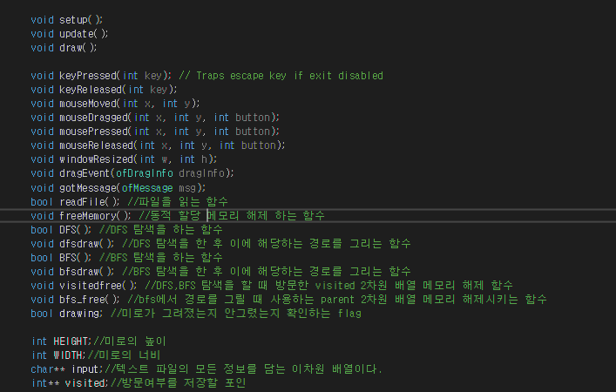

우선 DFS함수는 dfs 탐색을 통해 미로의 경로를 찾는 함수이다. Drsdraw함수는 DFS 함수에서 경로 탐색을 끝낸 후 그 결과를 화면에 출력해주는 함수이다. BFS함수는 bfs 탐색을 통해 미로의 경로를 찾는 함수이다. Bfsdraw함수는 bfs 함수에서 경로 탐색을 끝낸 후 그 결과를 화면에 출력해주는 함수이다. Bfsfree 함수는 bfs 탐색할 때 쓰인 queue 에 들어있는 bfs_path_x, bfs_path_y 및 bfs의 해당 공간의 부모 공간을 저장하는 2차원 동적 배열 등을 메모리 해제하는 곳이다. 자세한 설명은 ofApp.cpp 에서 하겠다. Visitedfree는 dfs 및 bfs에서 사용하는 방문여부를 결정하는 2차원 배열 visited 동적배열의 메모리를 해제해주는 곳이다. Int** visited 로 선언해주었다. (미리 코드 주어짐)

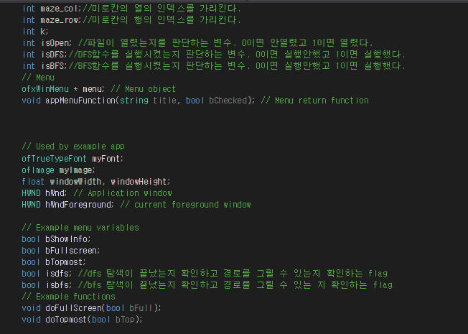

isDFS는 DFS 실행여부를 판단하는 변수로 0이면 DFS 가 실행을 안한 것이고 1이면 한 것이라고 판단한다.

IsBFS는 BFS 실행여부를 판단하는 변수로 0이면 BFS 가 실행을 안 한 것이고 1이면 한 것이라고 판단한다.

Isdfs는 위의 isDFS와는 달리 dfs 탐색 여부를 확인하고 dfs 경로를 그릴 수 있는지 없는지 확인하는 flag 이다.

Isbfs는 위의 isBFS와는 달리 bfs 탐색 여부를 확인하고 bfs 경로를 그릴 수 있는지 없는지 확인하는 flag 이다.

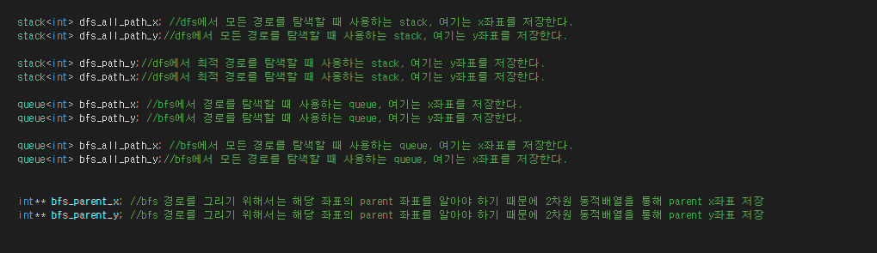

Dfs를 구현하기 위해서는 stack 자료구조를 사용해야 한다. 이때 각 stack에 x, y좌표를 저장 해야하는데 struct 구조체를 통해 한번에 저장해 줄 수 도 있지만 이번 실습 및 과제에서는 각 각 따로 stack를 두어 구현해보았다. Dfs_all_path는 dfs경로 탐색 시 모든 경로를 저장하는 stack이다. Dfs_path는 최적 경로만을 저장하는 stack이다.

Bfs를 구현하기 위해서는 queue 자료구조를 사용해야 한다. 이때 각 queue에 x,y좌표를 저장해야 하는데 이 역시 struct 구조체를 사용하지 않고 따로 queue를 두어 저장했다. 이때 bfs_path는 최적 경로만을 저장한 queue, bfs_all_path는 bfs 경로 탐색시 모든 경로를 탐색하는 queue 이다. 이때 dfs와 의 차이점은 코드를 구현하다 보니 탐색은 할 수 있었지만 queue만을 가지고서는 미로를 그리는데 있어 문제점이 있었다. 그래서 bfs_parent라는 2차원 배열을 두어 bfs 에서 각 좌표의 부모좌표를 저장할 수 있게 하였다.

ofApp.cpp 파일이다.

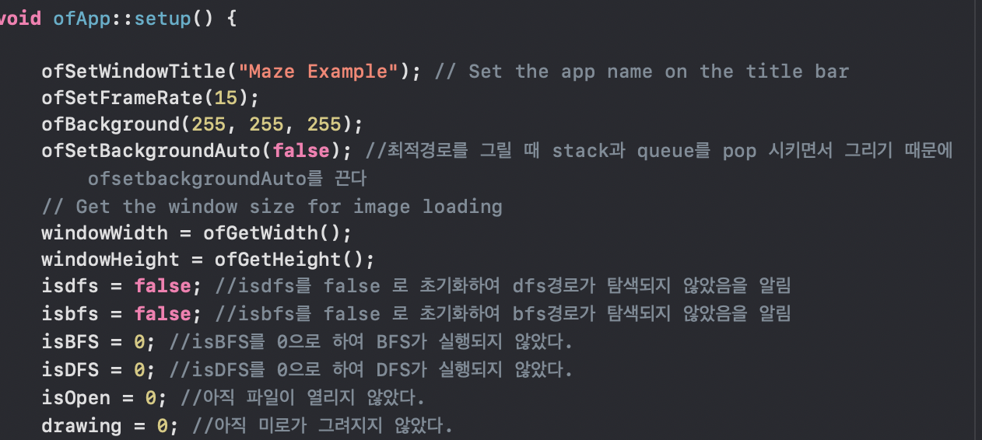

Setup 함수에서 새로 추가된것은 dfs경로의 탐색여부를 확인하는 isdfs, bfs경로의 탐색여부를 확인하는 isbfs flag를 모두 false로 초기화를 하고 isBFS, isDFS 역시 0으로 초기화 하여 BFS, 및 DFS 역시 실행되지 않았음을 알린다. ofSetBackgroundAuto(false) 로 설정하여 stack 및 queue를 pop 하면서 그리는 dfs, bfs 경로가 계속 윈도우 상에 남아 있도록 해준다.

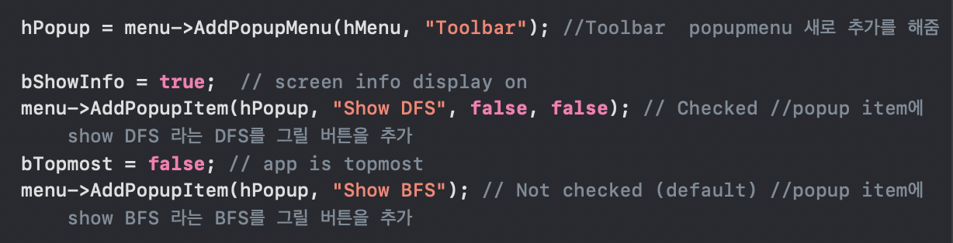

저번 결과보고서에 이미 언급했었다. 하지만 여기서는 실제 이 버튼이 쓰이기 때문에 한번 언급한다. Toolbar라는 새로운 메뉴를 AddPopupMenu 를 통해 새로 만들고 그 하위 메뉴에 Show DFS, Show BFS를 AddPopupItem 매소드를 통해 만든다.

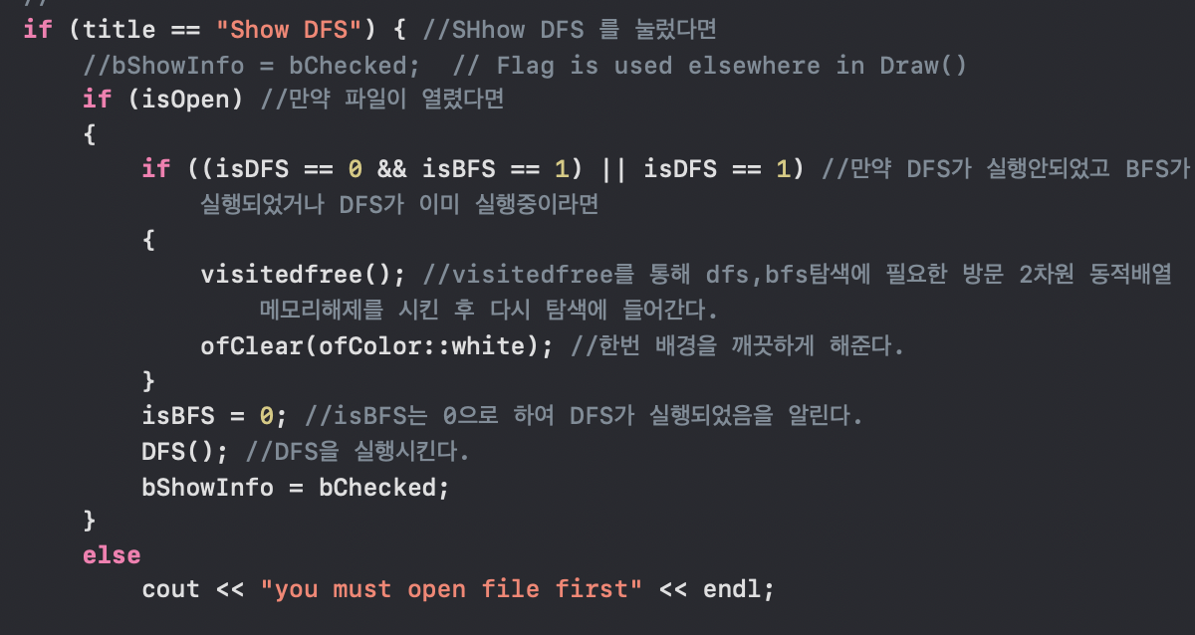

다음은 appMenuFunction 함수이다. 위에서 만든 toolbar 의 하위 버튼인 Show DFS, Show BFS 에 관련한 버튼을 클릭할 때 실행되는 일들이다. 우선 SHOW DFS 가 클릭 되면 해당 파일(미로)가 열려서 윈도우 창에 그려져 있는지 없는지 확인하다. 만약 그려져 있다면 isDFS가 0이고 isBFS가 1이거나 isDFS가 1인지 확인한다. 즉 BFS, DFS 둘 중 하나라도 실행 되어 화면에 그려져 있는지 확인하고 만약 그려졌다면 visitedfree를 통해 dfs, bfs 탐색에 필요한 visited 2차원 동적배열 메모리를 해제 시키고 다시 탐색을 할 수 있도록 한다. 이때 ofClear 매소드를 통해 윈도우 창을 한번 깨끗하게 정리하고 DFS()함수를 실행시킨다. 이때 isBFS를 0으로 두어 DFS가 실행되고 있음을 알린다.

만약 isOpen이 아니라면 즉 미로 파일이 열리지 않았다면 파일부터 열라는 상태메세지를 출력하도록 한다.

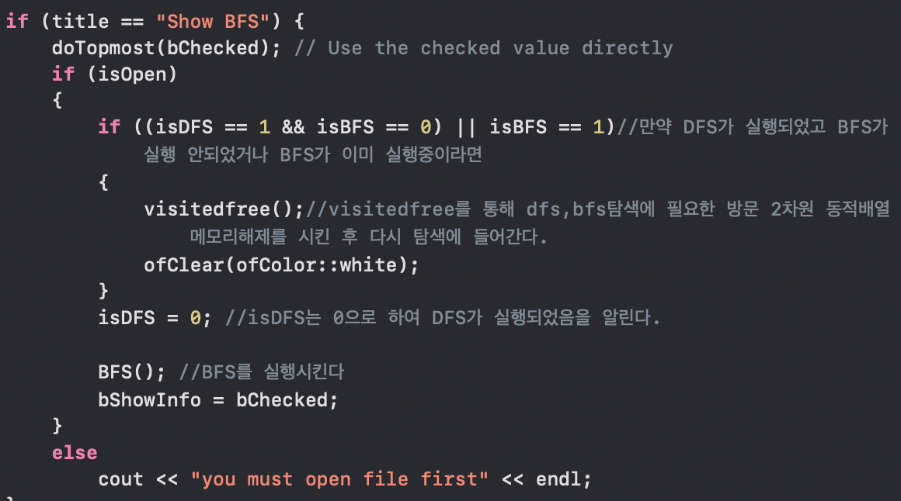

Show BFS 버튼을 눌렀을 때도 Show DFS 와 거의 비슷하게 코드가 실행된다. 우선 SHOW BFS 가 클릭 되면 해당 파일(미로)가 열려서 윈도우 창에 그려져 있는지 없는지 확인하다. 만약 그려져 있다면 isDFS가 1이고 isBFS가 0이거나 isBFS가 1인지 확인한다. 즉 BFS, DFS 둘 중 하나라도 실행 되어 화면에 그려져 있는지 확인하고 만약 그려졌다면 visitedfree를 통해 dfs, bfs 탐색에 필요한 visited 2차원 동적배열 메모리를 해제 시키고 다시 탐색을 할 수 있도록 한다. 이때 ofClear 매소드를 통해 윈도우 창을 한번 깨끗하게 정리하고 BFS()함수를 실행시킨다. 이때 isDFS를 0으로 두어 BFS가 실행되고 있음을 알린다.

만약 isOpen이 아니라면 즉 미로 파일이 열리지 않았다면 파일부터 열라는 상태 메세지를 출력하도록 한다.

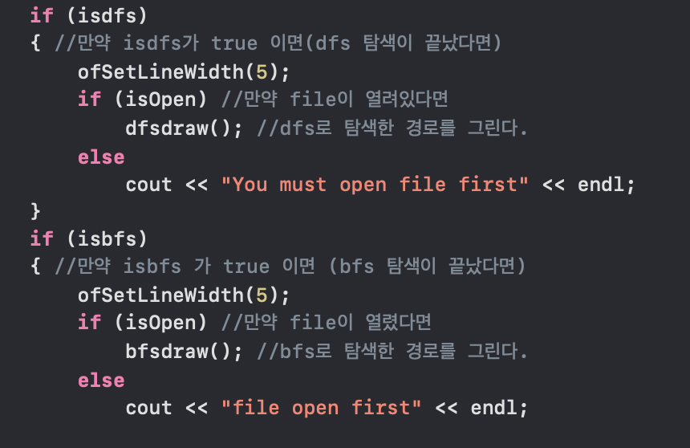

다음은 draw() 함수이다. Openframework에서 어떤 그림을 그릴 때 일반적으로 draw함수에 코드를 작성한다. 그래서 dfs, bfs 경로에 대한 그림을 그릴 때 역시 이 함수에 기입하였다. 하지만 코드가 길고 복잡하여 새로 함수를 만들어주어 여기서는 그 함수를 실행만 시킨다. 우선 isdfs라면 즉 dfs에 대한 경로의 탐색이 끝나 dfs 경로를 그릴 수 있다는 뜻이다. 그러면 선 두께를 5,(ofSEtlineWidth) 로 하여 isOpen 즉 미로 파일이 열려있다면 dfsdraw 함수를 실행하여 dfs 경로를 그리도록 한다. 그렇지 않다면 파일부터 열라는 상태 메세지를 출력한다. 만약 isbfs 즉 bfs에 대한 경로 탐색이 끝나 bfs 경로를 그릴 수 있다면 선 두께를 5(ofsetLineWidth)로 하여 isOpen 즉 미로 파일이 열려 있음 bfsdraw함수를 실행하여 bfs에 대한 경로를 그리도록 한다. 그렇지 않다면 파일을 먼저열어야 함을 상태 메세지로 출력한다.

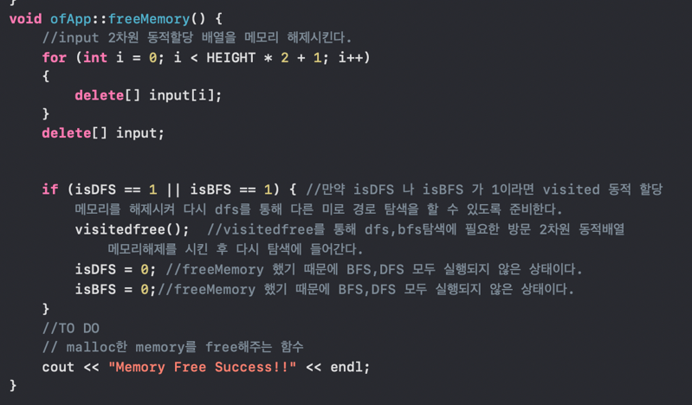

freeMemory 함수에서 기존의 12주차 실습에 진행한 input 배열 메모리 해제 말고도 이제 visitedfree를 해주어야 한다. 만약 isDFS 혹은 isBFS가 1이라면 즉 dfs, 혹은 bfs에 대한 경로를 탐색했다는 의미로 visited에 대한 동적 메모리가 할당되어 있다. 이를 해제시키기 위해 visitedfree() 함수를 실행하여 visited 메모리를 해제하고 이후 isDFS, isBFS를 0으로 바꾸어 모든 메모리를 해제 했기 때문에 BFS, DFS 모두 실행이 해제된 상태임을 알린다.

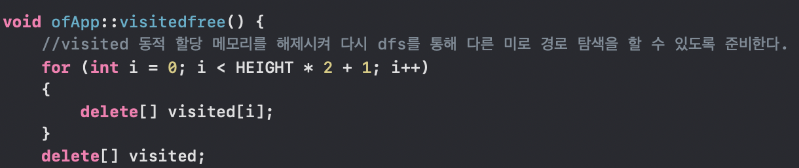

Visitedfree 함수로 경로 탐색에 방문여부를 결정하는 visited 2차원 동적 배열의 메모리 해제를 시켜주는 곳이다.

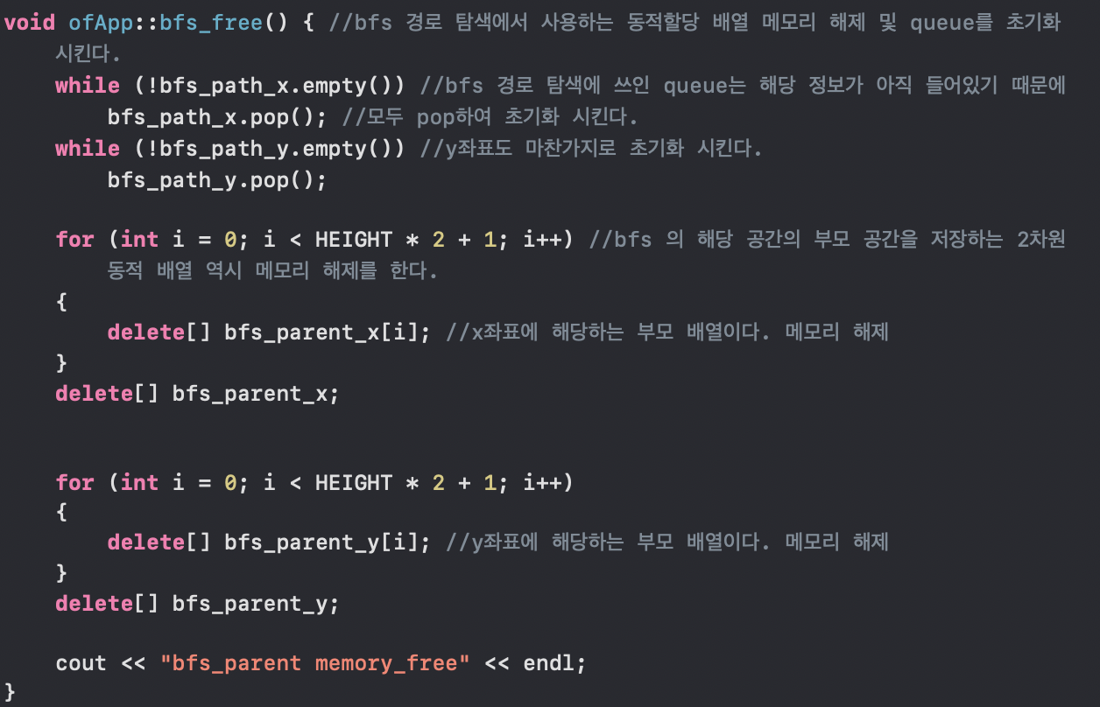

Bfs_free 함수는 dfs는 경로를 그릴 때 관련된 메모리가 자동으로 해제되는 반면 bfs는 따로 해제를 해주고 queue 역시 초기화를 해주어야 하기 때문에 추가하였다. 여기서는 먼저 bfs 경로 탐색에 쓰인 queue에 대해 모든 정보들을 모두 pop 하여 초기화를 한다. (x, y 좌표 모두 진행한다.) 그리고 경로를 그릴 때 사용하는 각 좌표의 bfs_parent 2차원 동적배열 역시 여기서 메모리를 해제 하여 새로운 bfs에 대한 경로를 정상적으로 그릴 수 있도록 해준다.

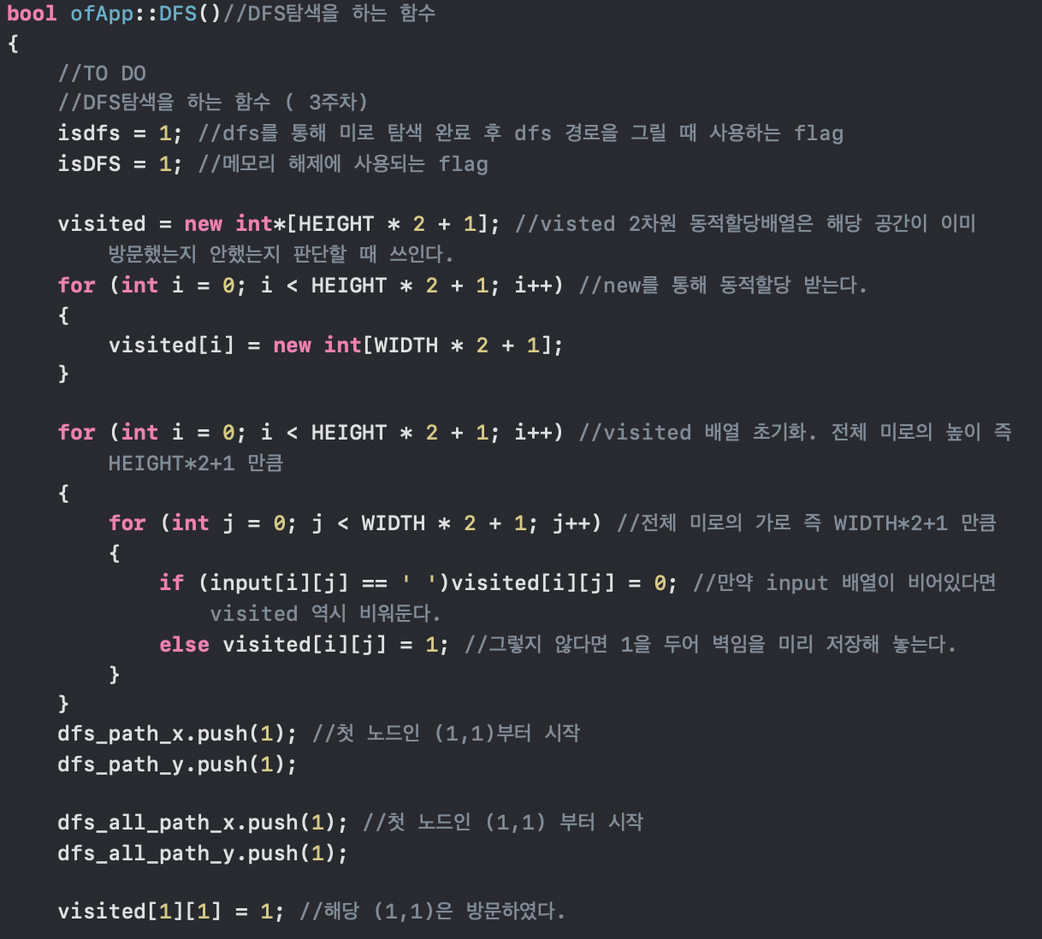

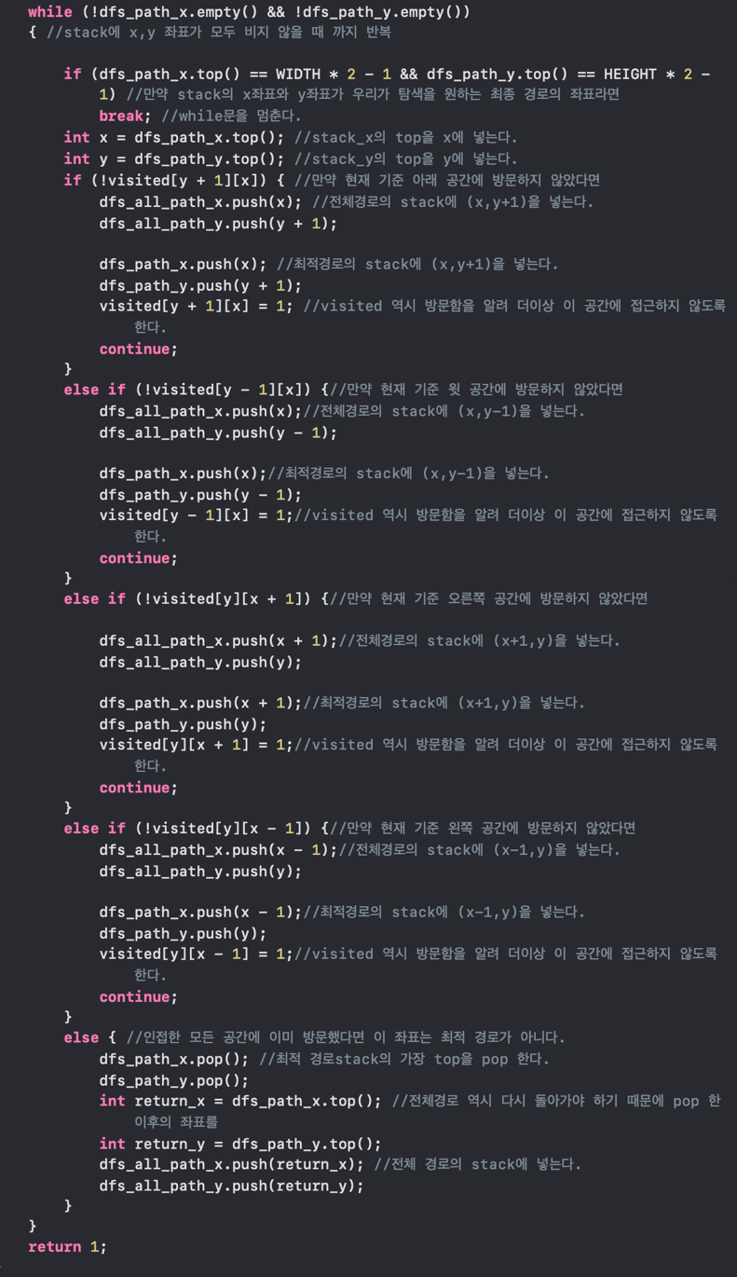

13주차 실습의 핵심인 dfs 경로 탐색을 하는 dfs 함수이다. 일반적으로 dfs는 recursive 한 방법, iterative 한 방법이 있다. 이때 미로의 크기가 매우 큰 경우 recursive 한 방법으로는 overflow가 날 수 있기 때문에 iterative 한 방법을 사용하여 dfs 경로를 탐색하였다.

우선 dfs의 경로에 대해 탐색이 시작하기 때문에 위에서 계속 언급했던 flag인 isdfs=1(dfs를 통해 미로 탐색 완료 후 dfs 경로를 그릴 때 사용), isDFS=1 (메모리 해제에 관련해 주로 사용하는 flag)로 설정한다. 이후 visited 2차원 동적 배열에 해당 미로의 크기만큼 메모리를 할당 해주어 해당 좌표를 탐색했는지 하지 않았는지 판단할 때 쓰인다. 처음엔 모든 미로에 대해 방문을 하지 않았기 때문에 2중 for문을 돌면서 미로를 저장하고 있는 input[i][j] 가 빈 공간일 때 visited를 0으로 설정한다. 이때 input[i][j]가 빈 공간이 아닌 다른 것이 들어있다면 이는 벽을 의미하기 때문에 해당 공간은 애초에 방문을 할 수 없다. 그래서 그 공간은 visited를 미리 1로 설정한다. 첫 번째는 실습에서 이미 결정해 놓았는데 (1,1) 을 시작지점으로 두었다. 그래서 (1,1)을 최적 경로를 탐색하는 stack인 dfs_path와 모든 경로를 탐색하는 dfs_all_path에 넣고 visited[1][1]=1 로 초기에 설정하고 while 반복문을 들어간다.

해당 반복문은 dfs_path 즉 최적 경로의 stack이 비지 않을 때까지 진행한다. 만약 비었다면 모든 공간을 방문했음에도 최적의 경로가 없다는 뜻으로 dfs 경로탐색을 더이상 진행할 수 없다. 이미 우리는 완전 미로를 구현해 놨기 때문에 이 경우는 없을 것이다. 만약 최적경로인 dfs_path의 stack의 가장 최근에 들어온 좌표가 우리가 원하는 가장 마지막 좌표와 일치한다면 반복문을 멈춘다.

아니라면 현재의 dfs_path stack에 가장 최근에 들어온 좌표를 각 x 좌표, y 좌표에 넣는다. 미로 탐색의 경우 현재 기준 위, 아래, 오른쪽, 왼쪽을 탐색 할 수 있다. 각 경우를 if then else 문을 통해 순차적으로 기입하였다. 이 조건문에서는 해당 가고자 하는 좌표가 방문했는지 안했는지의 여부를 visited[][] 2차원 배열을 통해 미리 확인한다. 만약 방문하지 않았다면 모든 경로를 저장하는 dfs_all_path stack 및 최적 경로의 stack인 dfs_path 에 가고자 하는 좌표를 넣는다. 그리고 해당 가고자 하는 좌표를 visited에서도 방문했음을 1로 표시한다. Dfs의 경우 예비보고서에서도 설명한 것처럼 탐색할 때 한 경로를 정해 더이상 진행하지 못할 때 까지 해당 경로만 계속해서 깊게 들어가는 경향을 보인다. 그래서 이미 조건문을 하나 들어갔다면 다음 조건문을 확인하지 않기 위해 continue를 통해 다음 반복문으로 넘어가도록 설정 하였다. 모든 조건문을 방문하지 않았다면 더 이상 해당 좌표에서는 이동할 곳이 없다는 의미이다. 그래서 최적 경로의 stack 인 dfs_path에서 가장 최근에 들어온 좌표를 pop 하고 경로를 다시 돌아가야 하기 때문에 그 다음 경로를 Retun_x, return_y 에 두어 이 좌표는 모든 경로를 저장하는 dfs_all_path stack에 저장해 되돌아감을 알린다.

시간 복잡도 공간 복잡도를 설명하기 앞서 여기서 쓰이는 WIDTH, HEIGHT는 전체의 미로의 가로, 세로 길이를 나타낸다. (코드 상의 WIDTH,HEIGHT 는 미로를 구현했을 때 시각적으로 보이는 미로의 WIDTH, HEIGHT 이다.)

Dfs 함수의 시간 복잡도는 visited 2차원 동적 배열을 초기화 할때 2중 for 문을 돈다. 이때 O(WIDTH*HEIGHT) 만큼의 시간이 쓰인다. 이후 visited 배열의 방문 여부 역시 초기화를 해야하는데 여기서도 2중 for문, O(WIDTH_HEIGHT) 만큼의 시간이 쓰인다. 이후 while문을 통해 순차적으로 내부의 조건문에서 해당 조건들이 실행되며 반복문을 돈다. 여기서는 sequential 하기 때문에 O(WIDTH*HEIGHT) 정도로 생각할 수 있다. 왜냐하면 최악의 경우 모든 미로를 전부 탐색해야 하는데 여기서의 미로의 총 개수는 WIDTH*HEIGHT 이기 때문이다.

최종적인 시간 복잡도는 O(WIDTH*HEIGHT) 가 나온다.

DFS 함수의 공간 복잡도는 우선 전역변수인 visited 2차원 동적 배열이 O(WIDTH*HEIGHT) 의 크기를 가진다. 또한 최적 경로를 담고 있는 dfs_path stack, 전체 경로를 탐색하는 dfs_all_path 이 있는데 여기에도 반복문을 돌면서 계속해서 새로운 값을 집어 넣는 과정이라고 볼 수 있다. 최악의 경우라면 모든 미로의 경로를 전부 집어 넣는 경우인데 이 경우 공간 복잡도는 O(WIDTH*HEIGHT) 만큼이 나온다. Stack은 총 4개(각 x,y좌표를 따로 stack 으로 구현)를 이용한다. 하지만 결국 4만큼 상수를 곱하기 때문에 최종적인 공간 복잡도는 O(WIDTH*HEIGHT) 가 된다.

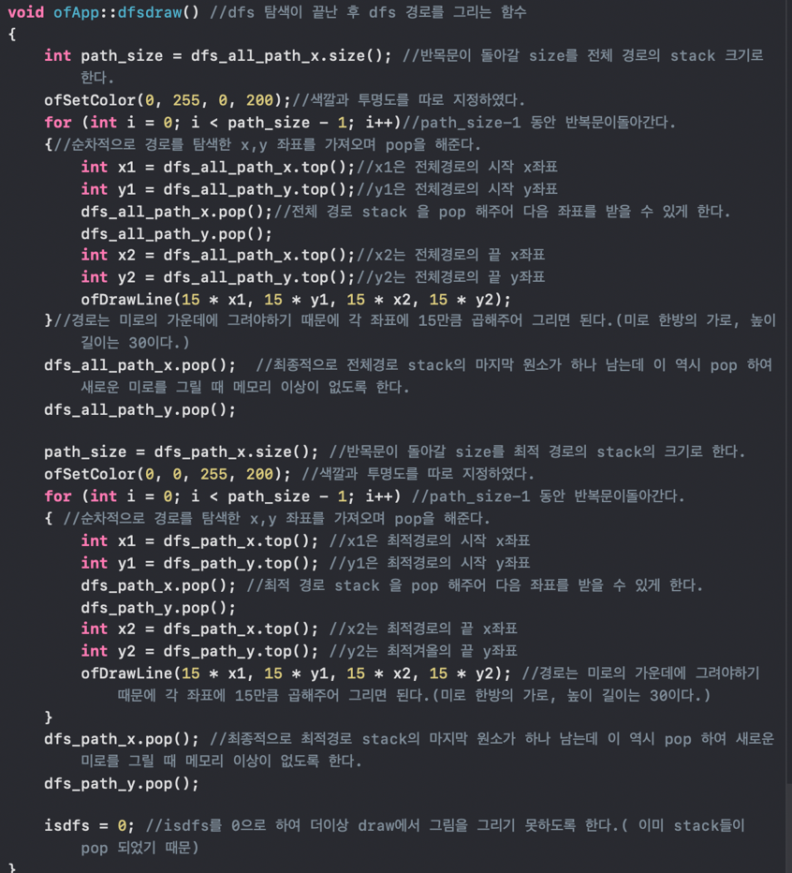

다음은 dfsdraw 함수로 dfs 경로 탐색을 끝낸 후 해당 정보를 위도우 창에 그려주는 곳이다. 우선 path_size 즉 미로의 사이즈를 전체 경로의 stack을 의미하는 dfs_all_path의 size 만큼 주어 이를 for 문을 돌면서 모든 경로의 dfs 경로를 그려준다. 이때 ofSetColor를 따로 설정해서 최적경로와는 다른 색깔로 그릴 수 있도록 하였다. 여기서 그리는 방법은 최종 목적지부터 첫 시작점까지 거꾸로 그리는 과정을 택했다. 현재의 가장 최근 들어온 좌표를 x1, y1으로 두고 이를 pop 하여 stack을 한번 비운다. 그리고 그 다음 최근 들어온 좌표를 x2, y2로 두어 이 두 좌표를 선을 이으면 경로가 하나 그려진다. 이때 세부적인 사항으로 경로는 미로의 가운데에 그려야 하는데 위에서 미로의 한 칸의 크기를 30으로 지정했기 때문에 여기서는 15만큼 곱해줘서 그려주었다. 이 과정은 path_size-1 만큼만 반복한다. 왜냐하면 path_size-1 까지 반복문이 그려졌다면 해당 반복문의 x2,y2 좌표에는 가장 첫 좌표인 (1,1) 이 들어 있기 때문이다. 반복문을 통해 모든 dfs 경로를 그린 이후 dfs_all_path stack을 한 번 더 pop 하면 dfs_all_path stack은 아무 정보도 들어있지 않기 때문에 초기화 된 것이나 다름 없다.

다음은 최적 경로인 dfs_path를 가지고 최적 dfs 경로를 그리는데 이 역시 크게 다른 코드는 없다. Path_size를 dfs_path의 stack size로 두고 path_Size-1 만큼 반복문을 돌면서 최종 목적지부터 첫 시작점 까지 거꾸로 각 좌표들을 이으면서 경로를 그린다. 이후 dfs_path 를 pop 하여 stack을 초기화 하고 새로운 미로의 dfs 경로를 탐색할 준비를 한다. 이후 isdfs=0으로 하여 더이상 draw 함수에서 주기적으로 그림을 그리지 못하도록 한다. 이미 stack들이 pop 되었기 때문에 이 과정이 없다면 아마 미로에 대한 dfs 경로는 한 번 그려지고 바로 사라질 것이다. ofSetBackgroundAuto(false) 이기 때문에 해당 경로는 계속 남아있다.

시간 복잡도 공간 복잡도를 설명하기 앞서 여기서 쓰이는 WIDTH, HEIGHT는 전체의 미로의 가로, 세로 길이를 나타낸다. (코드 상의 WIDTH,HEIGHT 는 미로를 구현했을 때 시각적으로 보이는 미로의 WIDTH, HEIGHT 이다.)

dfsdraw함수의 시간 복잡도는 최적 경로, 전체 경로를 그리는데 각 for문을 사용하였다. 이 for문은 path_size 만큼 돌아간다. 이 path_size의 최악의 경우는 아마 미로의 전체 크기와 동일 할 것이다. 결국 이는 O(WIDTH*HEIGHT)로 고려하면 된다. 이 과정이 2번 나타나는데 최종적인 시간 복잡도는 O(WIDTH*HEIGHT) 이다.

Dfsdraw 함수의 공간 복잡도는 dfs_path, dfs_all_path 의 stack 들이 있다. 이들은 전역변수에 속한다. 이들의 공간 복잡도는 O(WIDTH*HEIGHT) 이다. 내부 자체에서 공간 복잡도는 int path_size 및 loop 변수 말고는 크게 없다. O(1)

최종적으로 전역변수 까지 고려한 dfsdraw의 공간 복잡도는 O(WIDTH*HEIGHT) 라고 볼 수 있다.

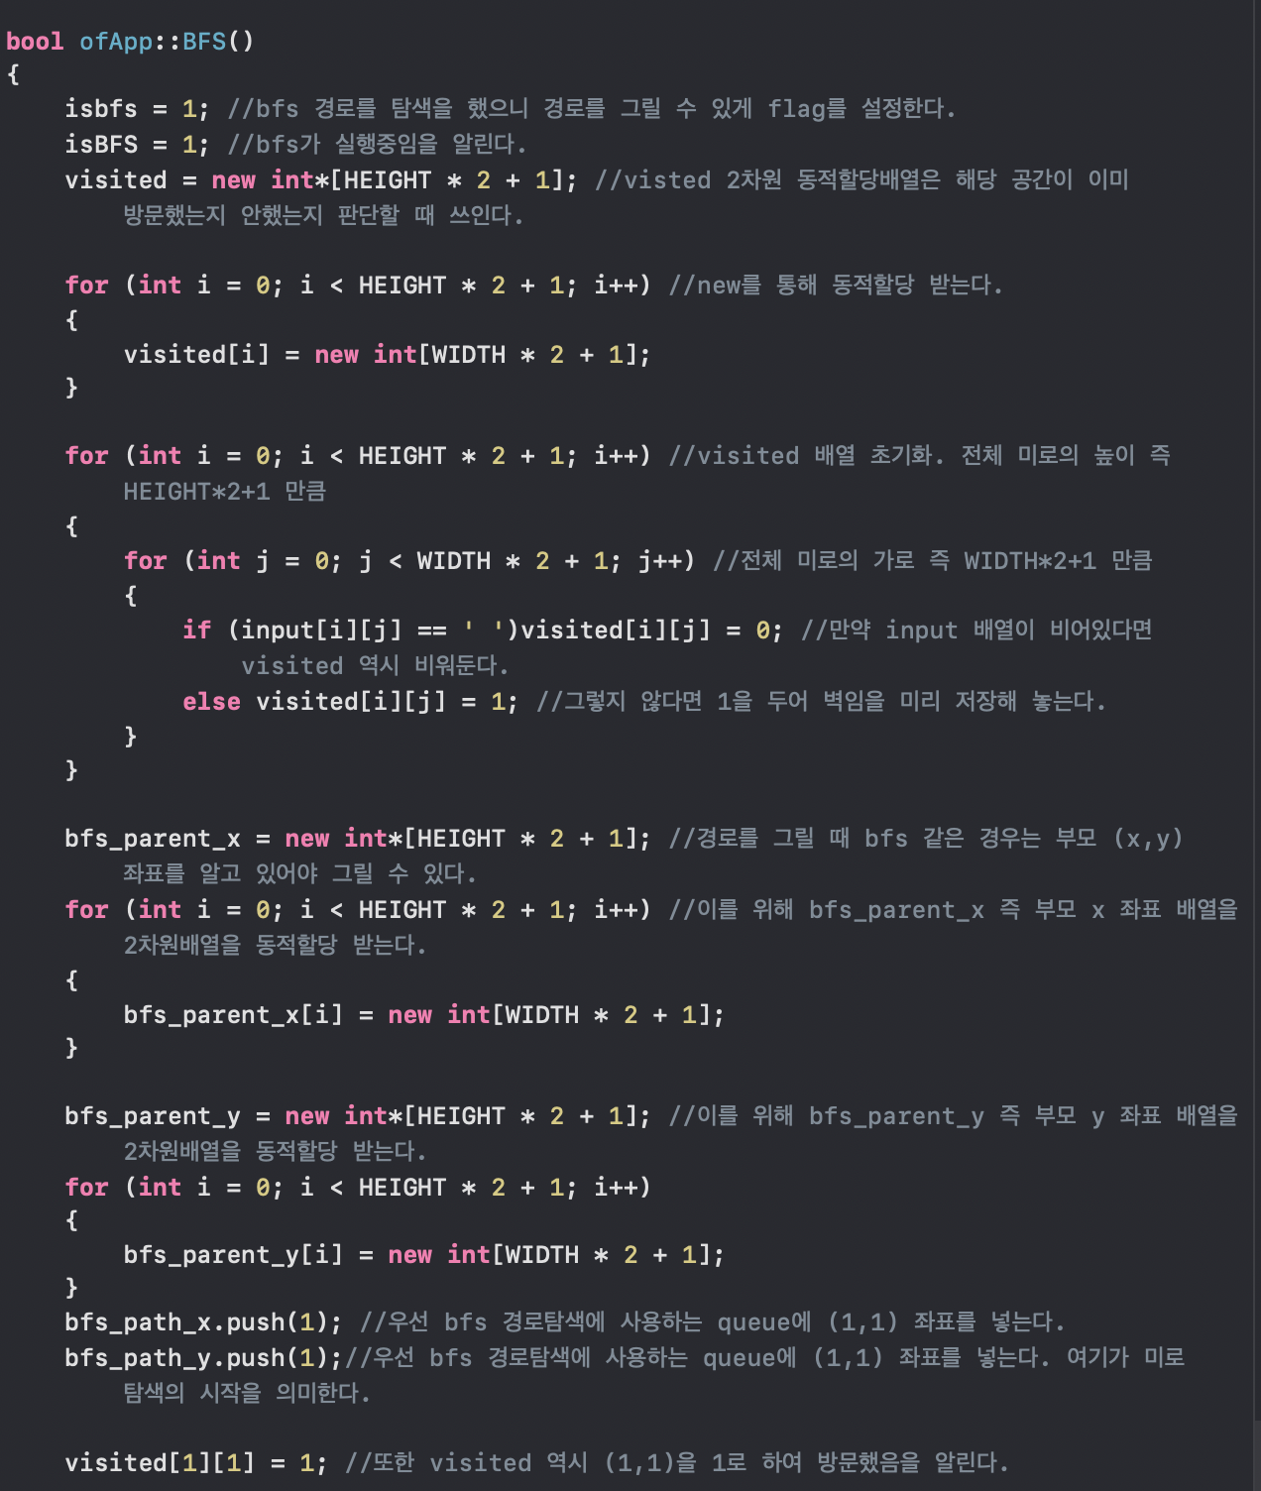

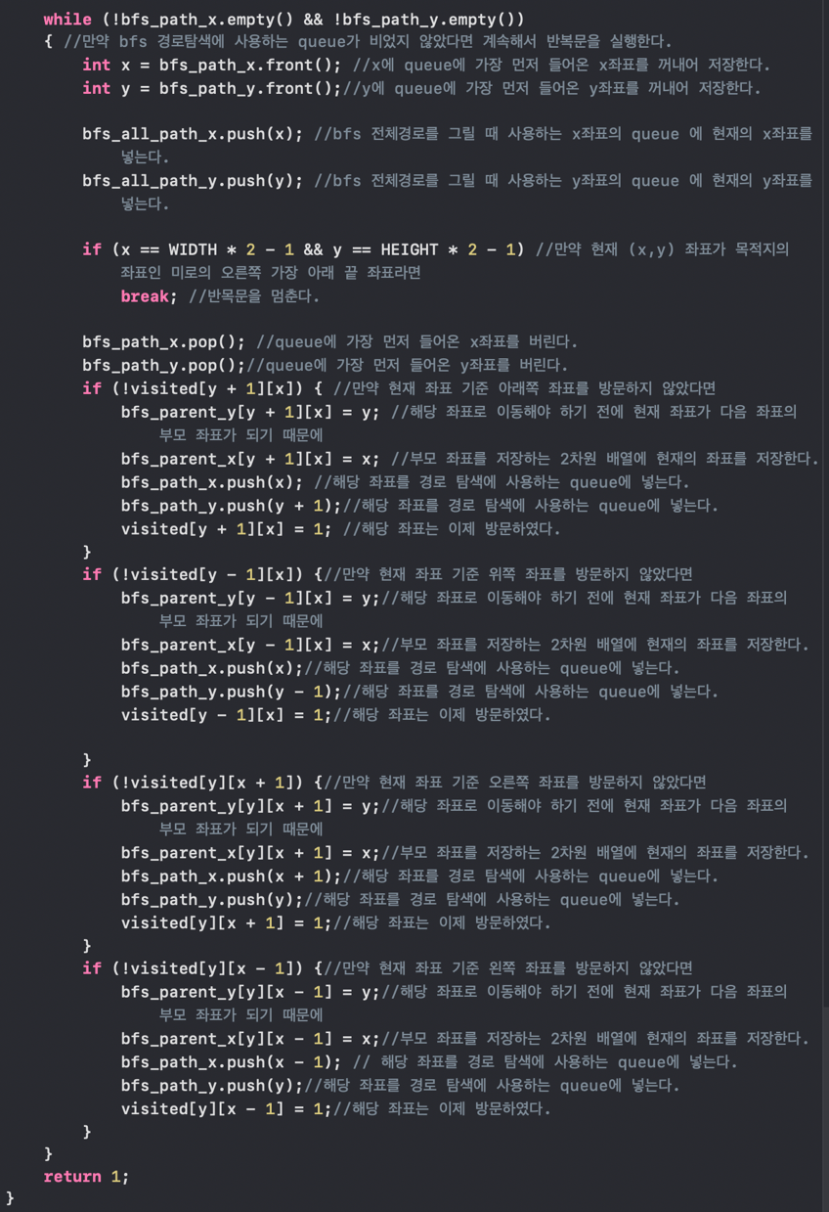

Bfs 함수에 대해 설명하겠다. 우선 bfs 함수가 실행되었기 때문에 isbfs와 isBFS flag를 모두 1로 설정한다. 위에 언급 한 것처럼 isbfs는 경로를 그릴 수 있도록 하는 flag, isBFS 는 bfs가 실행중임을 알려 메모리 해제에 주로 사용하는 flag 이다. 여기서도 마찬가지로 visited 2차원 동적 배열을 사용하여 해당 좌표의 방문여부를 확인하는데 여기에 대해 먼저 HEIGHT*WIDTH 만큼의 공간을 할당한다. 이후 다시 2중 for문을 돌면서 visited 방문여부를 초기화 한다. 여기서도 벽이 있는 공간에는 1을 부여하고 빈 공간은 0으로 설정하다. 이때 최종적으로 경로를 그리기 위해서는 Parent 라는 부모 좌표를 저장하고 있는 새로운 2차원 배열이 필요하다. 이 역시 동적으로 메모리를 할당 해주고 첫 좌표인 (1,1) 을 queue 자료구조인 bfs_path 에 넣는다. 여기가 미로의 시작 지점이다. 이후 반복문에서 bfs_path 즉 queue가 null이 아닐 때까지 계속 한다. 만약 bfs_path가 비었다는 것은 모든 경로를 탐색했음에도 불구하고 최종 목적지 까지 못 갔다는 의미이다. 이는 모든 경로가 1개씩 있는 완전 미로를 구현한 우리에게는 발생하지 않을 것으로 예상한다. Bfs에서는 가장 먼저 들어온 좌표를 꺼내어 각 (x,y) 좌표에 저장한다. 이 좌표는 bfs의 모든 경로를 담고 있는 bfs_all_path queue 자료구조 에 넣는다. 이 좌표가 목적지의 좌표와 일치하는지 안 하는지 여부를 판단한다. 만약 일치한다면 목적지에 도착했기 때문에 반복문에서 빠져 나온다. 그렇지 않다면 가장 먼저 들어온 좌표를 pop 하여 버린다.(이미 위에서 (x,y) 좌표로 꺼내서 버려도 상관없음), 이후 dfs와 비슷하게 미로를 탐색할 수 있는 경로인 현재 기준 위, 아래, 오른쪽 ,왼쪽 을 탐색한다. 만약 방문하고자 하는 좌표가 visited가 0이라면 해당 좌표를 방문 하기 때문에 해당 좌표의 bfs_parent 배열에 현재의 좌표를 저장해 현재 좌표가 해당 좌표의 부모 좌표 임을 알린다. 그리고 해당 좌표를 bfs_path에 넣어 다음 경로 탐색에 사용한다. Vistied 역시 이때 dfs와 달리 bfs는 전체적으로 넓게 모든 경로를 탐색해 나가기 때문에 한 곳에서 방문하지 않았다고 해서 그 곳만 queue에 넣는 것이 아니라 모든 경우를 다 확인하여 가능한 모든 좌표를 queue에 넣어준다.

시간 복잡도 공간 복잡도를 설명하기 앞서 여기서 쓰이는 WIDTH, HEIGHT는 전체의 미로의 가로, 세로 길이를 나타낸다. (코드 상의 WIDTH,HEIGHT 는 미로를 구현했을 때 시각적으로 보이는 미로의 WIDTH, HEIGHT 이다.)

bfs 함수의 시간 복잡도는 visited 2차원 동적 배열을 초기화 할때 2중 for 문을 돈다. 이때 O(WIDTH*HEIGHT) 만큼의 시간이 쓰인다. 이후 visited 배열의 방문 여부 역시 초기화를 해야하는데 여기서도 2중 for문, O(WIDTH_HEIGHT) 만큼의 시간이 쓰인다. 그리고 dfs 와 달리 bfs_parent 2차원 동적 배열이 있는데 이 역시 메모리를 부여할 때 2중 for문, O(WIDTH*HEIGHT) 만큼이 쓰인다. 이후 while문을 통해 순차적으로 내부의 조건문에서 해당 조건들이 실행되며 반복문을 돈다. 여기서는 sequential 하기 때문에 O(WIDTH*HEIGHT) 정도로 생각할 수 있다. 왜냐하면 최악의 경우 모든 미로를 전부 탐색해야 하는데 여기서의 미로의 총 개수는 WIDTH*HEIGHT 이기 때문이다.

최종적인 시간 복잡도는 O(WIDTH*HEIGHT) 가 나온다.

BFS 함수의 공간 복잡도는 우선 전역변수인 visited 2차원 동적 배열이 O(WIDTH*HEIGHT) 의 크기를 가진다. 그리고 부모 좌표를 저장하는 전역변수인 bfs_parent 2차원 동적 배열 또한 O(WIDTH*HEIGHT)의 크기를 가진다. 또한 bfs 탐색에 쓰이는 queue 자료구조인 bfs_path , 전체 경로를 저장하고 있는 bfs_all_path 이 있는데 여기에도 반복문을 돌면서 계속해서 새로운 값을 집어 넣는 과정이라고 볼 수 있다. 최악의 경우라면 모든 미로의 경로를 전부 집어 넣는 경우인데 이 경우 공간 복잡도는 O(WIDTH*HEIGHT) 만큼이 나온다. Queue 자료구조는 총 4개(각 x,y좌표를 따로 stack 으로 구현)를 이용한다. 하지만 결국 4만큼 상수를 곱하기 때문에 최종적인 공간 복잡도는 O(WIDTH*HEIGHT) 가 된다.

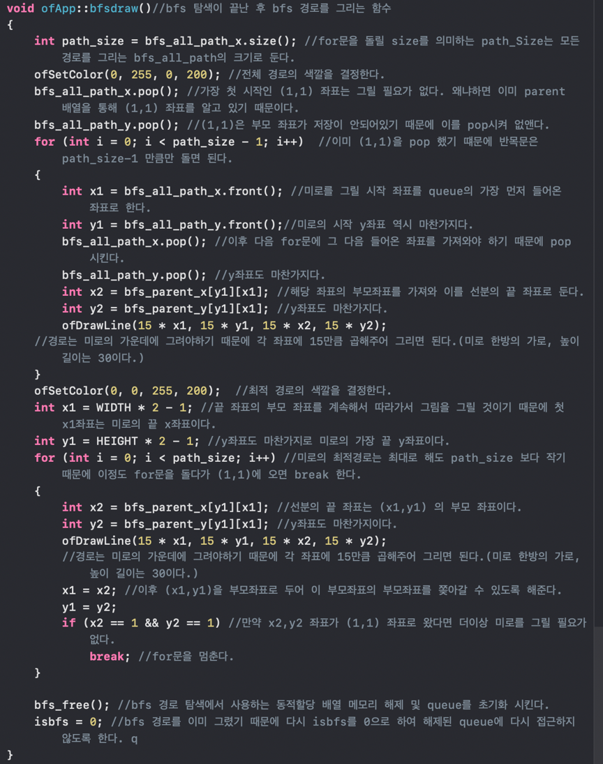

마지막으로 bfsdraw 함수에 대해 살펴보겠다. 우선 모든 경로를 그릴 건데 path_size는 bfs_all_path size 만큼 부여한다. 이후 ofsetcolor로 최적 경로와 구분되는 색깔로 설정하고 여기서는 dfs와 다르게 첫 시작점인 (1,1) 부터 순차적으로 그릴 것이다. 이때 for 문에서 해당 좌표를 x1,y1으로 두고 bfs_parent 배열에서 해당 (x1,y1) 좌표의 부모좌표를 꺼내어 (x2,y2)로 두어 계속해서 최종 목적지 까지 모든 경로를 그릴 것이다. 그래서 우선 for문을 들어가기 전에 (1,1)이 가장 처음에 들어가 있기 때문에 이를 pop 하여 없애고((1,1)은 시작점으로 부모좌표가 없다.) for문 내에서도 좌표를 주고 pop 해주어 다음 경로를 그릴 수 있도록 해준다.

이후 최적 경로는 다시 최종 목적지로부터 부모 좌표들만 탐색하여 (1,1) 까지 가는 경우로 그릴 것이다. 그래서 첫 x1, y1 을 목적지 좌표로 두고 for문 내부에서 (x2,y2)를 (x1,y1)의 부모 좌표로 두고 최적 경로를 그린다. 이후 x1=x2, y1=y2로 두어 다음 for문에서 다시 부모 좌표의 부모 좌표를 따라갈 수 있도록 한다. 이렇게 순차적으로 가면 최초 출발지인 (1,1)에 도달하는데 이 경우 break 로 for 문을 빠져 나오면 된다. 여기서는 bfs_free() 함수를 실행하여 bfs 경로 탐색에 쓰인 동적 할당 메모리 해제 및 queue를 모두 초기화 시켜준다. 이후 isbfs=0으로 두어 bfs 경로를 이미 그렸기 때문에 해제된 queue에 다시 접근하지 않도록 해준다. ofSetBackgroundAuto(false) 이기 때문에 해당 경로는 계속 남아있다.

시간 복잡도 공간 복잡도를 설명하기 앞서 여기서 쓰이는 WIDTH, HEIGHT는 전체의 미로의 가로, 세로 길이를 나타낸다. (코드 상의 WIDTH,HEIGHT 는 미로를 구현했을 때 시각적으로 보이는 미로의 WIDTH, HEIGHT 이다.)

여기 bfsdraw 함수의 시간 복잡도는 최적 경로, 전체 경로를 그리는데 각 for문을 사용하였다. 이 for문은 path_size 만큼 돌아간다. 이 path_size의 최악의 경우는 아마 미로의 전체 크기와 동일 할 것이다. 결국 이는 O(WIDTH*HEIGHT)로 고려하면 된다. 이 과정이 2번 나타난다. 또한 bfs_free 함수를 실행시키는데 이 내부에서는 메모리 해제 시 최대 반복문이 O(HEIGHT) 만큼 돈다. 하지만 queue 를 초기화하는 과정에서 최악의 경우 O(WIDTH*HEIGHT)만큼의 반목운이 돌아갈 수 있다. 위에 설명한 것들을 종합하여 최종적인 시간 복잡도는 O(WIDTH*HEIGHT) 이다.

bfsdraw 함수의 공간 복잡도는 크게 부모 좌표를 저장하는 bfs_parent 2차원 배열, 모든 경로를 저장하는 bfs_all_path 의 queue 자료구조가 있다. 이들은 전역변수에 속한다. 이들의 공간 복잡도는 각각 O(WIDTH*HEIGHT) 이다. 내부 자체에서 공간 복잡도는 int path_size 및 loop 변수 말고는 크게 없다. O(1)

최종적으로 전역변수 까지 고려한 dfsdraw의 공간 복잡도는 O(WIDTH*HEIGHT) 라고 볼 수 있다.

1-2.

실험전에 미리 코드에 대한 구상 및 구현을 했기 때문에 크게 코드가 달라진 부분은 없다. 하지만 우선 dfs 나 bfs 미로를 그릴 때 미로를 그린 직후 해당 정보들(queue or stack)이 모두 초기화 되기 때문에 윈도우창에 나타나지 않았다. 그래서 ofSetBackgroundAuto(false) 을 설정하는 방법이 waterfall 구현할 때 기억이 나서 이를 적용해 해결하였다. 또한 처음에는 최적 경로 먼저 코드를 적었었는데 이렇게 하면 문제점이 최적 경로 위에 전체 경로가 그려 지기 때문에 최적 경로가 결국 보이지 않는 문제점이 발생하였다. 그래서 두 코드의 위치를 바꿔 전체 경로부터 그려지도록 설정하였다.

마지막은 bfs의 경로를 그리는 것에 관한 것이다. 사실 ppt 내용으로 bfs 경로 탐색은 순조롭게 할 수 있었으나 미로 경로를 그리는 과정에서 문제가 생겼다. Bfs는 dfs와는 다르게 넓은 구조로 탐색을 진행하기 때문에 bfs에 쓰인 자료구조인 queue 에는 경로를 탐색하는데는 유용할진 모르지만 경로를 그리는데 필요한 정보가 들어있지 않다는 점이다. 그래서 이를 어떻게 해결해야 할지 상당히 많은 시간을 썼다. 결국 부모 좌표를 기억하고 있는 새로운 배열을 할당하여 이 배열을 통해 그리는 방법을 택했다. 이 방법이 최적의 방법인지는 모르겠으나 가장 직관적인 방법 중의 하나 인 것 같다.

그리고 세밀한 내용으로는 dfs 실행도중 bfs 버튼을 누르면 어떻게 될지 등 이런 사소한 메모리 문제 해결 등이 있었다. 이들은 미리미리 사용한 자료구조들을 초기화 시키고 flag 변수를 두어 조건에 따라 실행하도록 하여 해결하였다.

2.

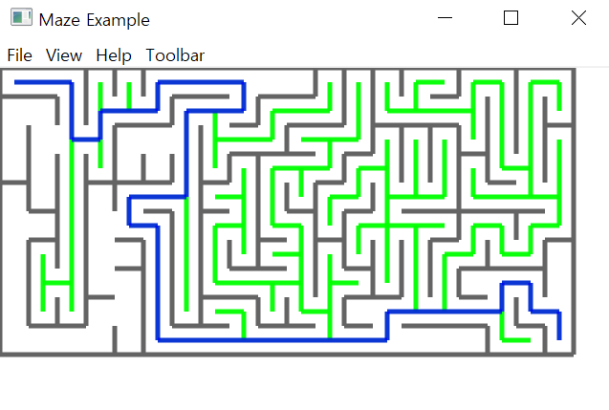

Dfs 실행시.

결국 dfs의 특성 상 깊이 우선적으로 탐색하여 해당정보를 stack에 저장해 가장 최근에 들어온 좌표를 기준으로 다음 좌표에 대한 위치를 찾는다. 그래서 결국 최종적으로 stack에 저장된 정보는 최단경로 나 모든 경로를 나타내는 특성을 보인다. 여기서는 최적 경로 확인을 위해 dfs_path stack을 이용해 현재 위치에서 더이상 이동할 좌표가 없다면 pop 을 하여 이전 좌표로 돌아가는 방식을 택하였다. 전체 경로의 경우 dfs_all_path stack을 사용하여 되돌아가는 좌표까지 모두 stack에 저장하는 방법을 택하였다. 이는 모두 iterative 한 방법을 사용했기 때문에 stack overflow에 대한 고려를 하지 않아도 되었다. 이때 중복 여부를 확인하기 위하여 visited 2차원 동적 배열을 할당하여 방문여부를 확인하였다.

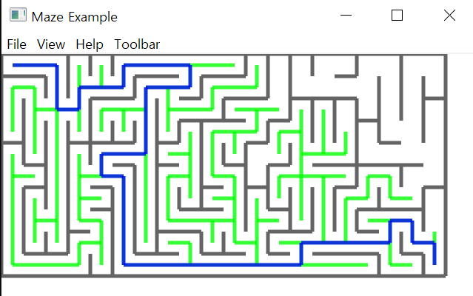

Bfs 실행시

Bfs 특성 상 넓이를 우선적으로 탐색하여 queue 자료구조에서 가장 처음 들어온 좌표를 꺼내 여기서 가능한 경로를 모두 탐색하는 방식으로 진행한다. 이는 최단 거리를 계산할 때 유용하다. 이유는 만약 dfs를 이용하여 최적 거리를 계산하려면 첫 경로가 최적의 경로가 아닐 수 도 있어 반복적으로 최악의 경우 모든 경우를 다 탐색해야 하지만 bfs는 가까운 곳부터 순차적으로 탐색하기 때문에 목적지에 도착하면 그곳이 곧 최단거리가 된다. Bfs는 bfs_path queue 자료구조를 이용하여 해당 좌표에서 이동 가능한 모든 좌표를 전부 bfs_path에 저장하고 모든 경로를 나타내는 bfs_all_path에도 bfs_path의 가장 처음 들어왔던 좌표들을 넣어주는 방식으로 알고리즘을 작성하였다. 이때 중복 여부를 확인하기 위하여 visited 2차원 동적 배열을 할당하여 방문여부를 확인하였다. 하지만 경로에 대한 정보는 bfs 같은 경우 가지고 있지 않다. 그래서 미로를 그릴 때 부모좌표를 저장하는 추가적인 2차원 배열 할당이 필요하였다.

즉 이 둘을 종합하면 만약 모든 경로를 탐색하는데 알고리즘이 필요하다면 위에서 설명한 것처럼 bfs, dfs 모두 전체적인 시간 복잡도, 공간 복잡도 측면에서 동일하기 때문에 이 복잡도 측면에서는 큰 차이는 없을 것이다. 하지만 우리는 기계가 아니기 때문에 코드를 볼 때 더 직관적인 게 편하고 이해하기 쉽다.(readability) 그러기 위해서는 우리 실험의 최종 목적을 확인해보아야 한다.

만약 최단 거리만 계산한다면 당연히 한번에 최단 경로를 찾는 bfs를 이용하는 것이 더 유리할 것이다. 하지만 우리는 미로의 최적경로, 전체 경로를 직접 이미지화 하여 그려야 한다. 그래서 Bfs의 queue 자료구조의 경우 해당 경로에 대한 정보를 dfs 처럼 저장하고 있지는 않다. 이를 해결하기 위해 새로운 parent 좌표를 저장하고 있는 2차원 배열 자료구조를 추가적으로 만들어주어 부모 좌표를 따라 최적 경로 및 전체 경로를 그리도록 설정하였다. 이 과정이 dfs 보다 추가적으로 필요하였고 결국 코드의 길이도 더 길어졌다. 반면 dfs는 경로 탐색을 끝내면 해당 stack 자료구조에는 방문한 모든 좌표들이 아래서부터 순차적으로 다 들어 있다. 이는 미로를 그리는데 매우 유용한 정보들이다.

결과적으로 우리의 실험 및 과제에 대한 요구사항인 미로의 경로를 그리는 문제에서는 실험자의 코드 상태를 보아 상대적으로 dfs 알고리즘이 더 유용하였다. (dfsdraw에서 더 효율적인 코드를 작성할 수 있었다.)